05.05.2026
Das Gesäuse im Fokus: Neue Ausstellungen zwischen Natur und Geschichte

Gstatterboden/Admont – Der Nationalpark Gesäuse setzt auch 2026 auf ein vielfältiges Fotoausstellungsprogramm und spannt dabei einen Bogen von internationaler Naturfotografie über botanische Bildwelten bis hin zur regionalen Geschichte und aktuellen Fragen des Artenschutzes.
Den Auftakt macht der international renommierte Fotograf Colin Prior, der bis 28. Juni mit „Fragile: Birds, Eggs and Habitats“ einen ebenso ruhigen wie eindrucksvollen Blick auf die Schönheit und Verletzlichkeit der Vogelwelt zeigt. Im Anschluss präsentiert Ira Hilger von 6. Juli bis 30. August ihre Ausstellung „Vom Wesen der Pflanzen“. Darin interpretiert sie historische botanische Schautafeln neu und verbindet fotografische Präzision mit einer poetischen, zeitgenössischen Bildsprache. Galerie Fokus Admont – Eintritt frei!
Einen starken regionalen Bezug hat die Ausstellung „Der Bau der Kronprinz-Rudolf-Bahn im Gesäuse“ in der Galerie „Alte Sägehalle“ in Gstatterboden. Bis Ende Oktober wird anhand historischer Fotografien und Bilddokumente sichtbar, welche enorme Leistung der Bau dieser Bahnlinie im 19. Jahrhundert darstellte. Zwischen steilen Felswänden und entlang der Enns entstand ein Infrastrukturprojekt, das das Gesäuse nachhaltig prägte. Die Ausstellung beleuchtet sowohl die technischen Herausforderungen als auch die langfristigen Veränderungen für den Lebens-, Wirtschafts- und Naturraum. Gleichzeitig wirft sie Fragen zum Zusammenspiel von Mensch und Natur auf.
Aktuelle Themen des Naturschutzes greift die Outdoorausstellung „Wilde Wälder“ auf, die ebenfalls bis Ende Oktober in der Eichelau in Admont zu sehen ist. Im Mittelpunkt steht unter anderem der Luchs – eine Tierart, die in Österreich nur noch in sehr kleinen Beständen vorkommt. In den Nördlichen Kalkalpen lebt derzeit lediglich eine Mini-Population von wenigen Tieren, Nachwuchs fehlt seit Jahren. Die Ausstellung macht auf die fragile Situation aufmerksam und zeigt eindrucksvolle Aufnahmen aus dem Lebensraum dieser scheuen Wildkatze.
„Natur- und Artenschutz ist kein Luxus, den wir uns bei Gelegenheit leisten können, sondern eine Grundvoraussetzung für stabile, intakte Ökosysteme. Große Raubtiere gehören genauso dazu wie die kleinsten Krabbler“, betonen Christine Sonvilla und Marc Graf.
Alle Ausstellungen können zu den jeweiligen Öffnungszeiten besucht werden, der Eintritt ist frei. Sie lassen sich gut mit einem Ausflug in den Nationalpark Gesäuse verbinden und bieten unterschiedliche Zugänge zur Natur – von der stillen Beobachtung bis zur historischen Einordnung und aktuellen Fragestellungen.

Rückfragehinweis:
Martin Hartmann | m.hartmann@nationalpark-gesaeuse.at | +43 664 82 52 304

Fotos:
Rechtehinweis: Verwendung ausschließlich für Berichte im Zusammenhang mit dieser Presseinformation und unter Anführung der Bildrechte. Jede weitere Nutzung des Bildmaterials bedarf der Zustimmung der Nationalpark Gesäuse GmbH.

Vorschaubilder:

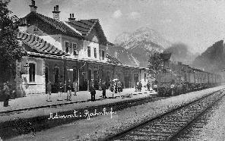

Bahnhof Admont mit Dampflokomotive © Franz Fankhauser Historisches Bildarchiv der Ennstaler Alpen

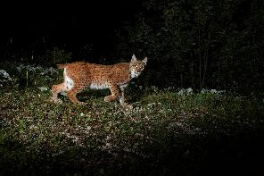

Luchs in einer Fotofalle © Christine Sonvilla und Marc Graf

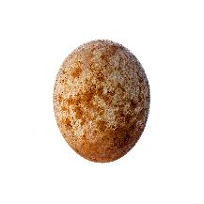
Fotoausstellung „Fragile: Birds, Eggs and Habitats © Colin Prior

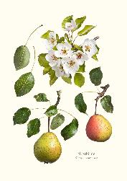

Fotoausstellung „Vom Wesen der Pflanzen“ © Ira Hilger

